
Главная

0
. Боковое движение

1
М
етодичка - Боковое движение/Бічний рух
Боковое

движение
/
Бічний

рух
RU
UA
План

модуля
Ссылка на доп стрим по теме Торговые инструменты.
https://youtu.be/QipuIBa43wM
.
Боковик (Range).
.
Девиация.
.
Торговля в боковике.
.
Используемые инструменты TW.
1
. Боковик (Range
)
В трейдерском комьюнити часто можно слышать такие слова, как - range, флэт,
боковик, диапазон, все это - разные названия одного и того же “паттерна”.
Боковик - ценовой диапазон в котором искусственно удерживается цена с
целью набора и/или распределения позиции крупного игрока.
Для того, чтобы набрать или распределить крупную позицию необходима
ликвидность. Большинство трейдеров на рынке торгуют классический метод
технического анализа и используют в своей торговой стратегии принципы
открытия позиции от уровней поддержки и сопротивления. В области этих
уровней находится большое количество ликвидности, которая так необходима
крупному игроку. Из этого можно сделать вывод, что формирование боковика
происходит по причине удобства и выгоды работы для крупного игрока.
Выделение боковика
Боковик всегда образуется после сильного направленного движения в одну из
сторон (восходящий или нисходящий импульс).
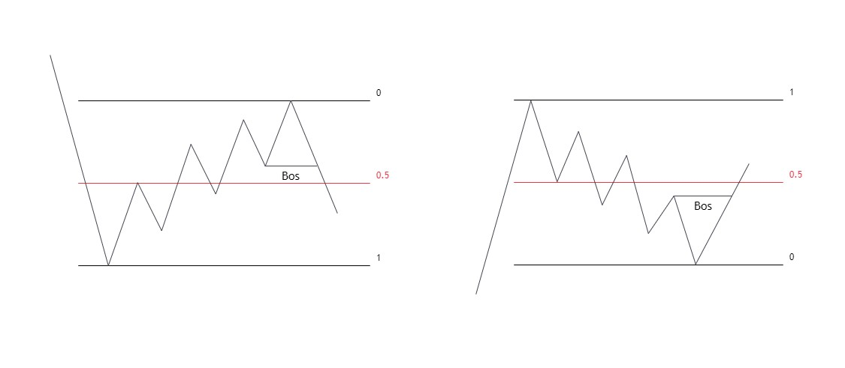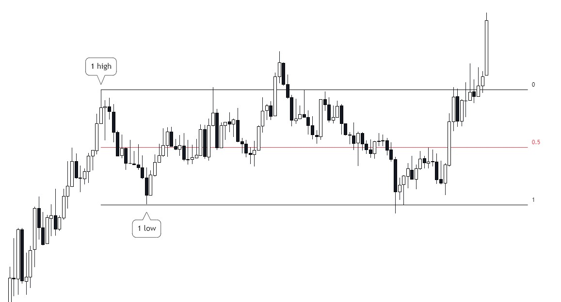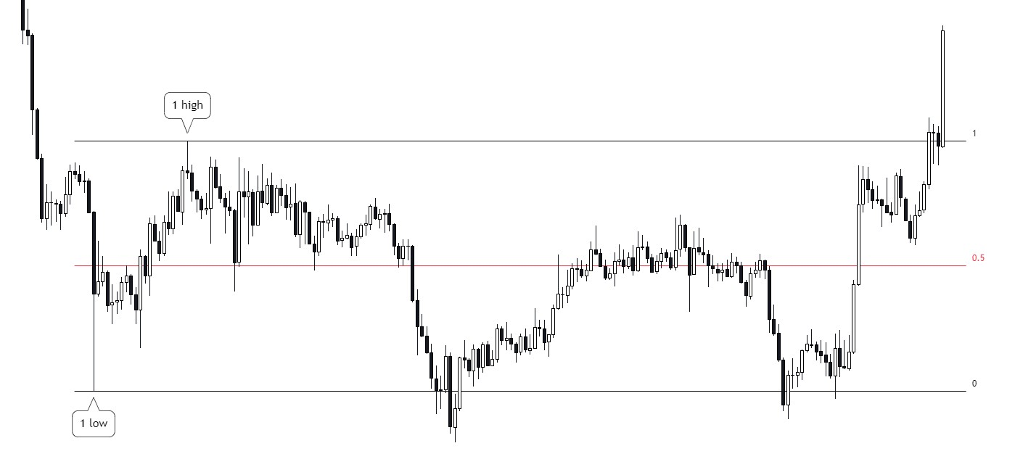
Окончание этого импульса будет первой границей боковика, окончание
коррекционного движения - второй.
В
о
с
х
о
д
я
щ
е
е

д
в
и
ж
е
н
и
е
После восходящего импульсного движения первой границей боковика будет
максимум, второй - сформированный позже минимум.
Н
и
с
х
о
д
я
щ
е
е

д
в
и
ж
е
н
и
е
После нисходящего импульсного движения первой границей боковика будет
минимум, второй - сформированный позже максимум.
Для обозначения боковика на графике, используем коррекционную сетку
Фибоначчи с настройками 0. 0,5 и 1
Схематический пример
Графический пример
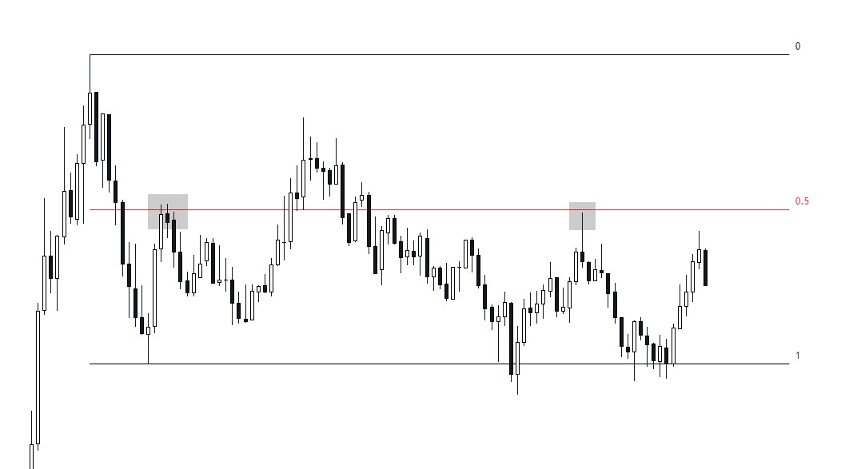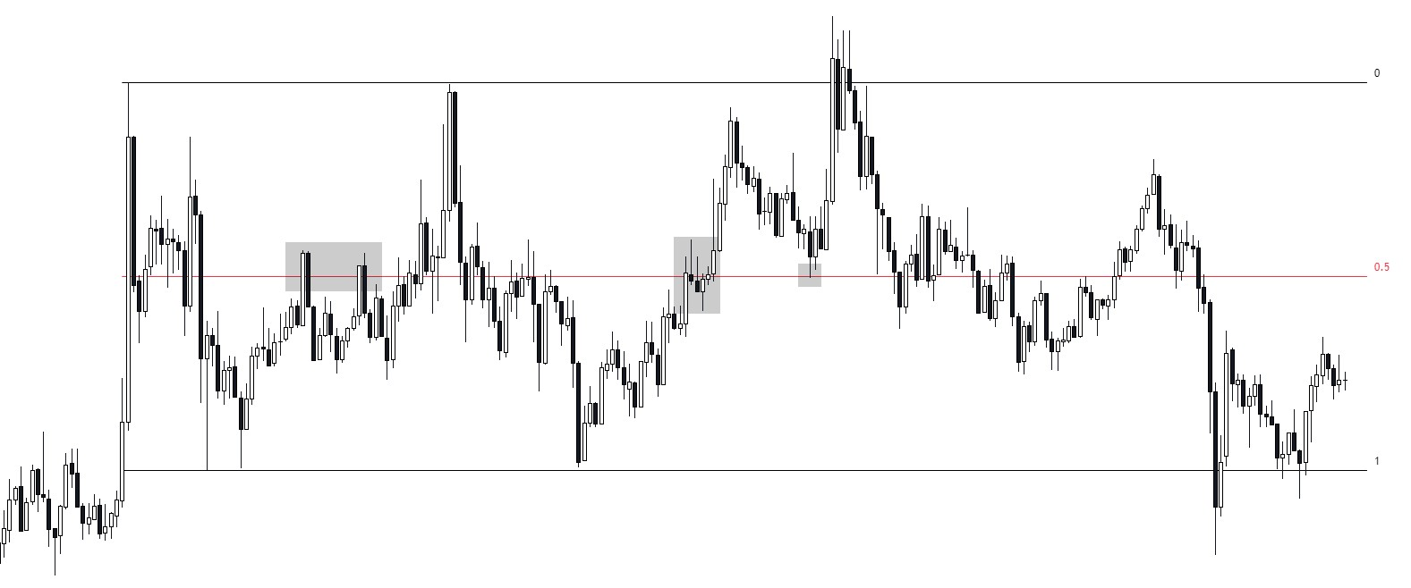
Условия формирования
Цена должна получать хорошую реакцию от уровня 0.5, так как он выступает
дополнительным фактором для определения правильности построения
боковика.
Хорошая (правильная) реакция на уровень 0.5 подтверждает то, что границы
ренджа определены правильно.
Обратите внимание на то, как цена реагирует на уровень 0.5 в выделенной зоне.
Это не самый удачный пример боковика. Как вы видите, границы боковика
смазывались и дальнейшее ценовое движение определить достаточно сложно,
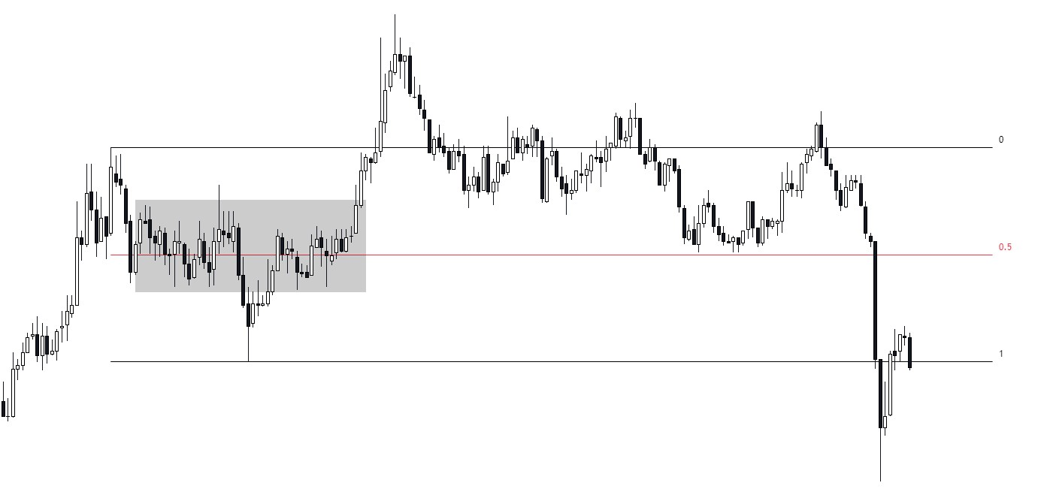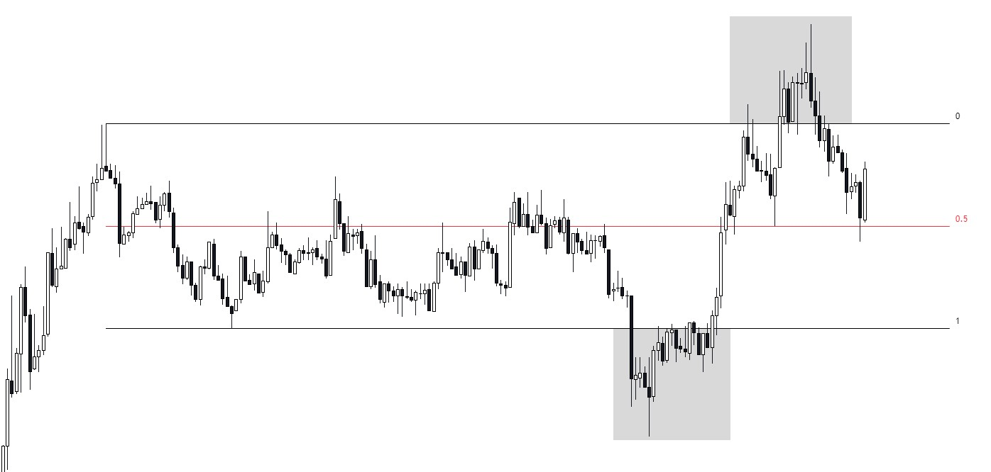
поэтому советуем пропускать такие ситуации, рынок всегда даст возможность
заработать.
2.

Девиация
Девиация - ценовое движение, которое направлено на снятие внешней
ликвидности за пределами границ боковика.
Как было сказано ранее, боковик образуется для набора и/или распределения
крупной позиции маркетмейкера. Исходя из этих слов, нужно понять где и как
он набирает позицию в достаточном объеме.
Классический технический анализ учит, что стоп ордера нужно ставить за
локальные уровни поддержки и сопротивления, которыми и являются границы
боковика.
К примеру, ритейл-трейдер видит, что цена получает реакцию от уровня
сопротивления, открывает позицию на понижение и выставляет свой стоп
ордер выше уровня. Обратной заявкой для позиции на понижение, является
покупка. Чем больше таких заявок, тем лучше для ММ.
Цена всегда ходит от ликвидности к ликвидности. Девиация с одной стороны
приводит к девиации с другой стороны.
Например, после формирования боковика образуется девиация сверху. Можно
предположить, что в скором времени цена окажется у нижней границы, чтобы
собрать всю ликвидность под ней, так как сверху уже ничего не осталось.
Графический пример
После формирования боковика, цена аккумулировала много внутренней
ликвидности по обе стороны. Первое снятие произошло снизу, и как вы видите,
сбор ликвидности снизу привел к ускоренному движению цены к верхней
границе боковика для снятия верхней ликвидности.
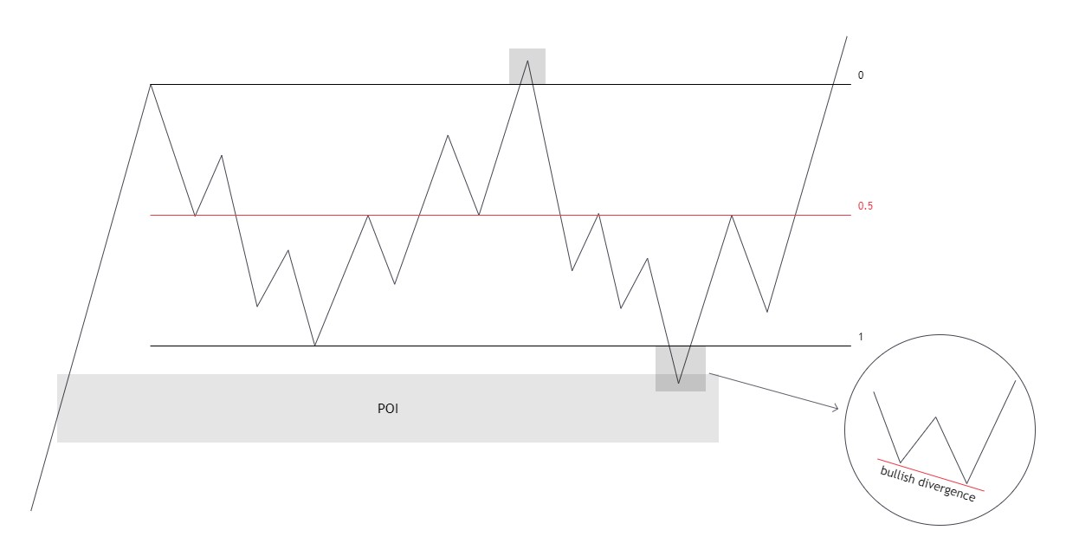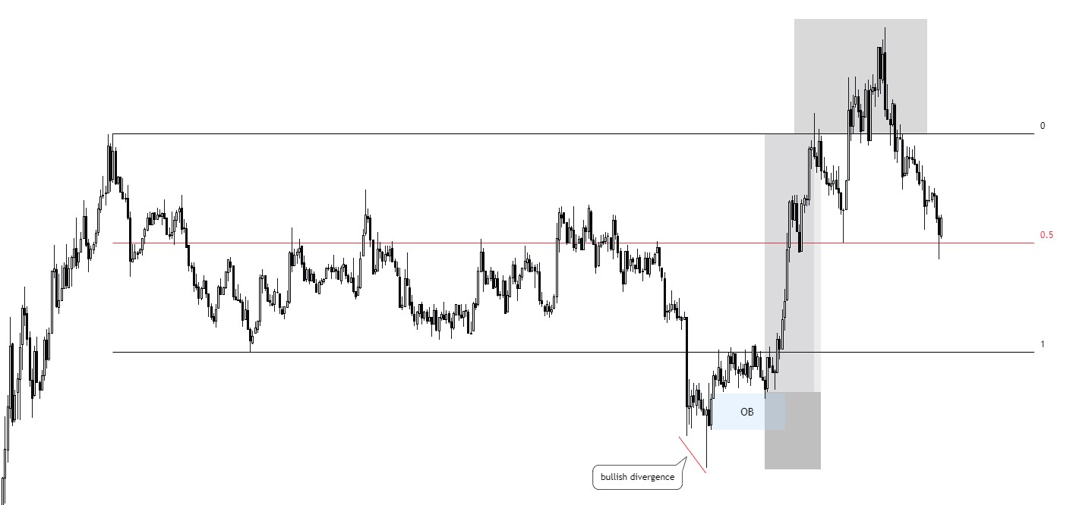
3.

Торговля

в

боковике
Принцип торговли в боковике достаточно прост, поэтому так нравится
начинающим трейдерам.
С
у
щ
е
с
т
в
у
е
т

д
в
а

в
а
р
и
а
н
т
а

о
т
к
р
ы
т
и
я

п
о
з
и
ц
и
и
:
1
. Агрессивный
- на девиации и только при наличии POI под/над боковиком.
Вероятность отработки вашего трейда будет увеличена присутствием факторов,
которые указывают на слабость покупателя/продавца. Самый распространенный
инструмент для этого - дивергенции (инструмент будет разбираться в
следующих темах).
Схематическое изображение
Графическое изображение
80
% объёма позиции всегда фиксируем внутри боковика (у границ), 20% можно
оставить на случай истинного выхода из боковика.
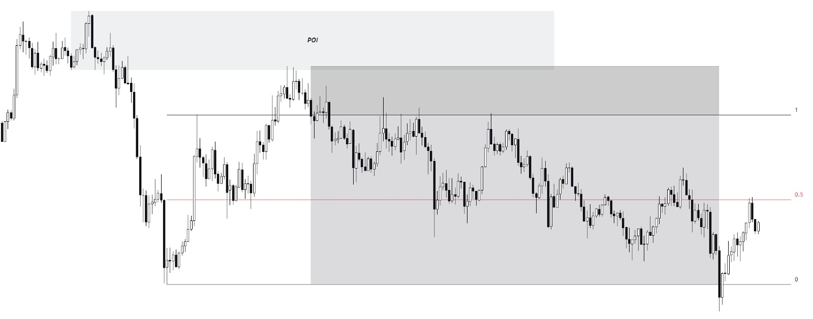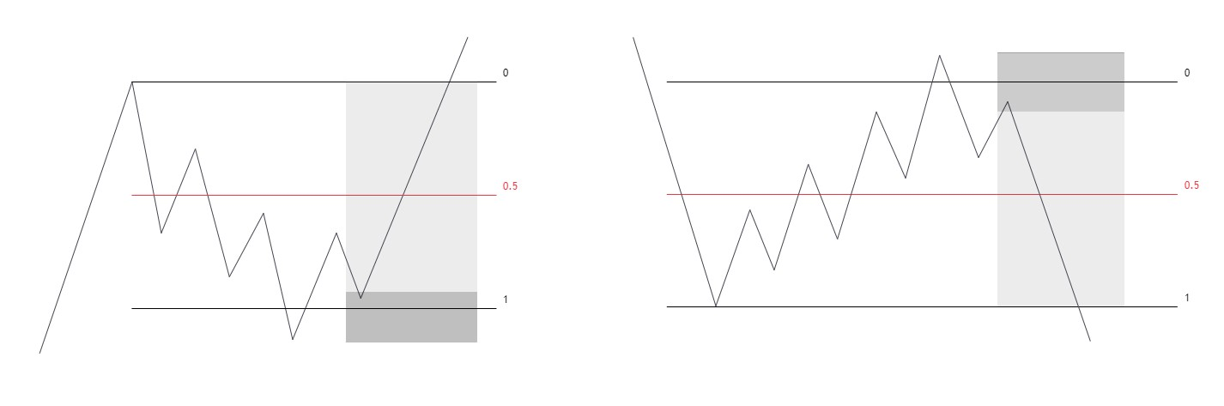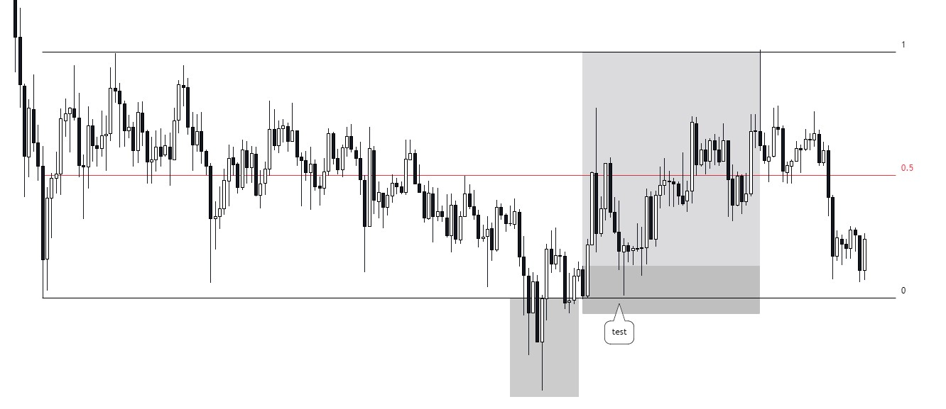
Пример для нисходящего движения
2
. Консервативный
- Наличие POI сверху/снизу всегда выступает сильным
магнитом для цены, поэтому мы ожидаем поход цены в ту зону, до этого позиции
внутри ренджа не открываем, если цена не дает реакцию на poi, входим
консервативно, после возврата и закрепления цены внутри боковика, на тесте
границ.
Схематический пример
Графический пример
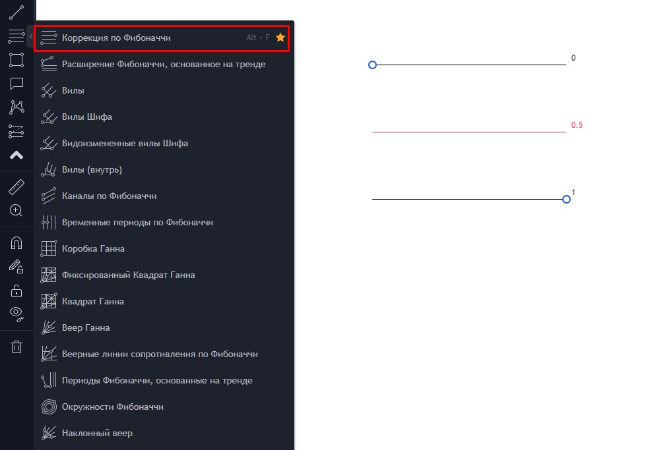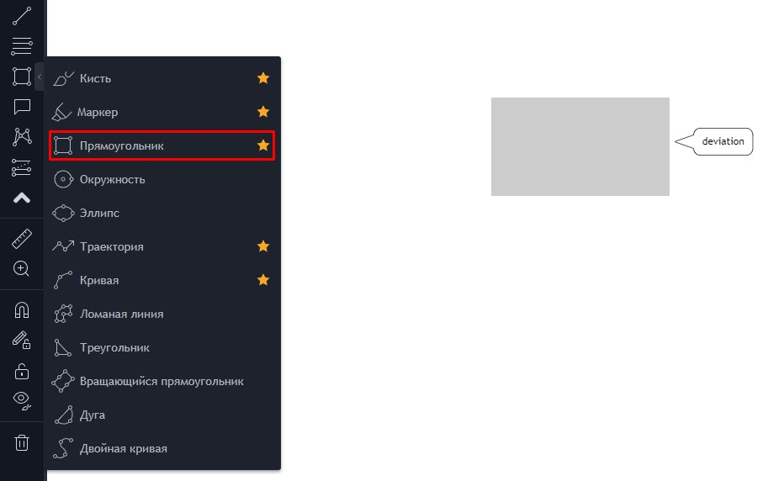
Дополнительные примеры и подробный разбор алгоритма входа в позицию
рассмотрим на стриме.
4.

Используемые

инструменты

TW
Обозначение бокового движения
Обозначение девиации

